Activité 2 : Soit f une fonction dont la représentation graphique est donnée ci-dessous :
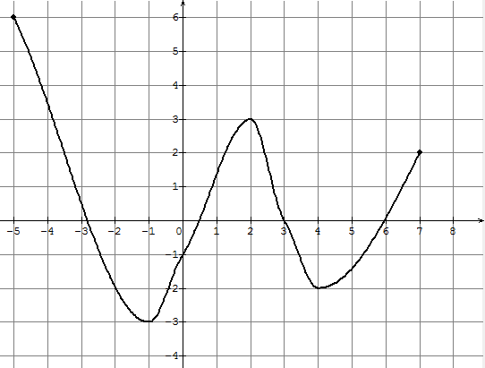

1) Surligner sur l’axe des abscisses, l’intervalle [-5 ; 0] puis compléter

… est le maximum de f sur [ - 5 ; 0 ] il est atteint en …

… est le minimum de f sur [- 5 ; 0] il est atteint en …

2) Surligner d’une autre couleur sur l’axe des abscisses, l’intervalle [0 ; 7] puis compléter

… est le maximum de f sur [0 ; 7] il est atteint en …

… est le minimum de f sur [0 ; 7] il est atteint en …

3) Compléter

… est le maximum de f sur [-5 ; 7] il est atteint en …

… est le minimum de f sur [-5 ; 7] il est atteint en …

